HƯỚNG ĐÃ CÁCH TRA CỨU QUÁ TRÌNH THAM GIA BHXH

Bước 1: Vào trang https://baohiemxahoi.gov.vn để truy cập chức năng “tra cứu quá trình tham gia BHXH” trên công BHXH. Sau đó chọn “tra cứu trực tuyến”.
Bước 2: Trên giao diện màn hình chọn tra cứu quá trình tham gia BHXH 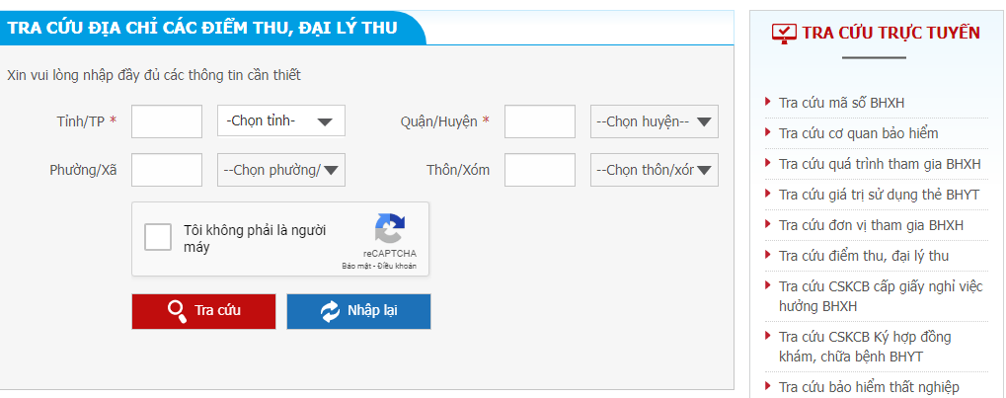
Bước 3: Nhập đầy đủ thông tin: Tỉnh thành, thời gian cần tra cứu, CMND, mã số BHXH, số điện thoại, cơ quan BHXH, họ tên (họ tên ghi phải có dấu), cilk vào tôi không phải là người máy và lấy mã OTP.
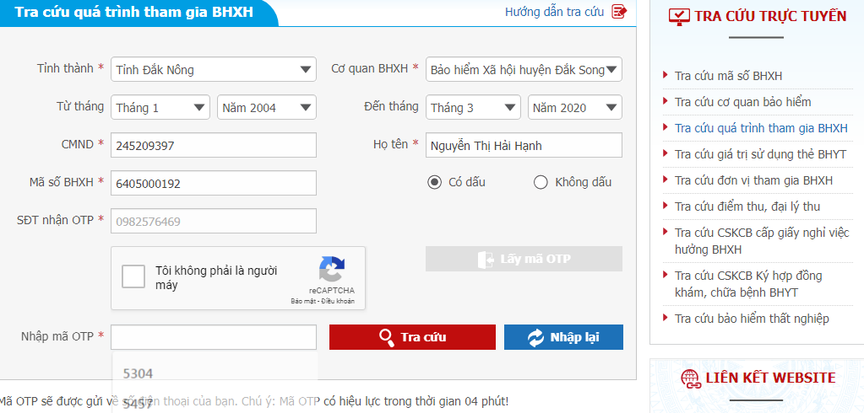
Bước 4: Nhập mã OTP (được gửi qua điện thoại đăng ký), cilk vào tra cứu sẽ được kết quả như sau:
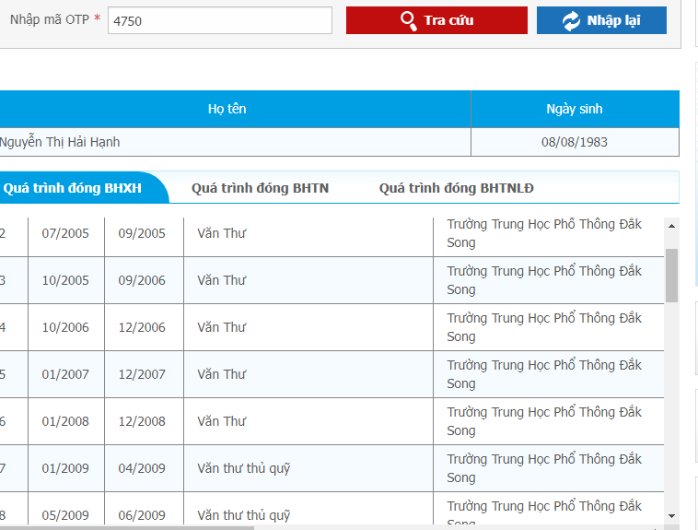
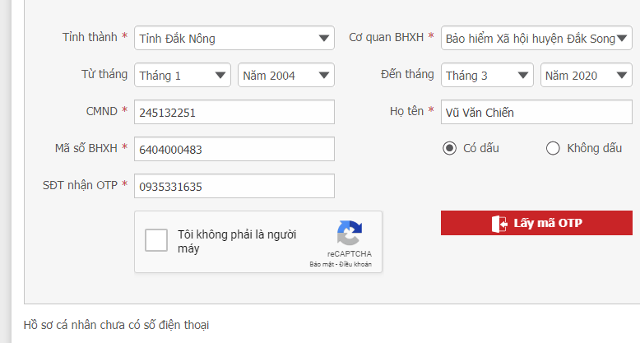
Lưu ý: Đối với trường hợp không thực hiện được các bước như trên (do thay đổi CMND hoặc đã nhập thông tin đầy đủ) nhưng khi cilk vào lấy mã OTP thì trên màn hình thông báo: hồ sơ cá nhân chưa có điện thoại. Lúc này, cá nhân liên hệ trực tiếp với cơ quan BHXH Đăk Song thông qua đồng chí Đặng Anh Quyền – ĐTLL: 0973 818 074 để được hướng dẫn.

